回覧

**特定外来生物**

**オオキンケイギク駆除作戦**

**内容**　オオキンケイギクの駆除活動

**日時・会場**令和５年5月1３日（土曜日）　※小雨決行

　 10時～11時（受付開始9：30～、片付けを含め11時15分解散予定）

　　　　 会場：国道20号線上下車線歩道

　 （峡北消防本部西交差点から塩川大橋手前まで）

　※　オオキンケイギクの生育状況等により変更する場合があります

**集合場所**北巨摩合同庁舎（韮崎市本町四丁目２番４号）

**持ち物**　小さいスコップ（オオキンケイギクを抜き取る際に根堀用として使用）、

暑さ対策用品（帽子、タオル、飲み物等）

※長袖・長ズボンの動きやすい汚れてもいい服装でお越しください。

※手袋は会場で配布し、終了後回収します。（種子の拡散防止のため）

**申込期限**　令和5年5月8日（月曜日）まで

※申し込み多数の場合は、期日を待たずに締め切らせていただく場合

があります。

**申込方法**　裏面に必要事項をご記入の上、市民生活課生活環境担当までお申し込み

ください。（詳しくは裏面をご確認ください。）

特定外来生物とは？

外来生物であり、繁殖力が強く、日本に昔からある植物などを駆逐して

しまい、生態系や農林水産業などへ被害をもたらすものです。

そのため外来生物法で指定されており、**駆除の対象**となっています。

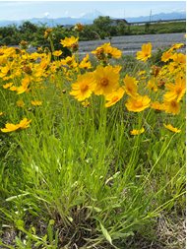

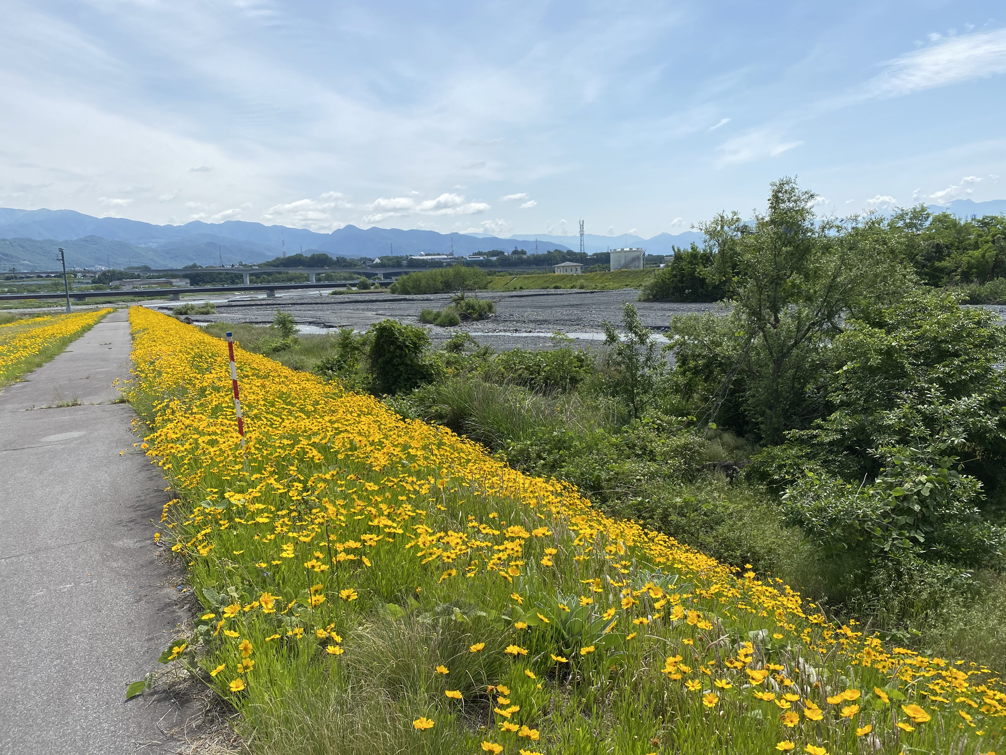

**オオキンケイギク特徴②河川敷や道路に大群落を作っています。**

**～申し込み方法～**

1. 参加申込書を郵送・FAX等で提出（推奨）
2. 電話・メールにより参加申込書の内容を報告

●申し込み先：韮崎市 市民生活課 生活環境担当

◆FAX：0551-23-0249

◆郵送：〒407-8501山梨県韮崎市水神一丁目3番1号

韮崎市役所 市民生活課 生活環境担当宛

◆電話：0551-22-1111（内線131、132）

◆メールアドレス：shimin@city.nirasaki.lg.jp

**オオキンケイギクの特徴①黄色い花を咲かせます**。

**参加申込書**

お名前

ご住所

所　属（自治会名、団体名など　※所属する団体で役職がある場合は役職名も）

電話番号

メールアドレス（任意）

**～申し込み方法～**

1. 参加申込書を郵送・FAX等で提出（推奨）

② 電話・メールによる申し込み

参加申込書の内容をお伝えください

●申し込み先：韮崎市 市民生活課 生活環境担当

◆FAX：0551-23-0249

◆郵送：〒407-8501山梨県韮崎市水神一丁目3番1号

韮崎市役所 市民生活課 生活環境担当宛

◆電話：0551-22-1111（内線131、132）

◆メールアドレス：[shimin@city.nirasaki.lg.jp](mailto:shimin@city.nirasaki.lg.jp)

＊報告していただきました個人情報は、本事業以外の目的に利用することはありません。

※　駐車場には限りがありますので、できる限り公共交通機関をご利用

いただくか、乗り合わせにてお越しください。

キリトリ線